**Технічне завдання для розробки бази даних**

**«Автоматизована система розрахунку заробітної плати»**

Виконав **Манжура Андрій ,**студент групи**: КНТ-121**

# **Резюме**

База даних призначена для розрахунку заробітної плати, одержання інформації про людей, їх посаду, дипломи, досвід, податки, штрафи, розрахункові відомості, оформлення відповідної звітної документації.

Перелік сутностей, що розглядаються у складі бази даних: «People», «Education», «Work_experience», «Податки ФО», «Податки ЮО», «Посада», «Вміст замовлення», «Склад», «Постачальник-товар».

Перелік функцій БД: система буде автоматично розраховувати податки щодо кожної людини та її посади та розрахунок заробітної плати.

# **1 Основні вимоги до структури системи**

**1.1. Опис сутностей та зв’язків між ними**

|  |  |  |  |  |  |
| --- | --- | --- | --- | --- | --- |
| **№** | **Назва сутності** | **Клас приналежності** | **Ступінь зв’язку** | **Ключове поле** | **Зв’язана сутність** |
| **1** | People | Обов’язковий | N:N | Номер_трудової_книжки | Workexp |
| Обов’язковий | N:N | Номер_диплому | Education |
| Обов’язковий | 1: N | Номер паспорту | Розрахункові відомості |
| Обов’язковий | N: 1 | Код посади | Посада |
| **2** | Workexp | Обов’язковий | N:N | Номер_трудової_книжки | People |
| **3** | Education | Обов’язковий | N:N | Номер_диплому | People |
| **4** | Розрахункові відомості | Обов’язковий | N: 1 | Номер паспорту | People |
| Обов’язковий | N: 1 | Код податку ФО | Податки ФО |
| Обов’язковий | N: 1 | Код податку ЮО | Податки ЮО |
| Обов’язковий | N: 1 | Код штрафу | Штрафи |
| **5** | Посада | Обов’язковий | 1: N | Код посади | People |
| **6** | Податки ФО | Обов’язковий | 1: N | Код податку ФО | Розрахункові відомості |
| **7** | Податки ЮО | Обов’язковий | 1: N | Код податку ЮО | Розрахункові відомості |
| **8** | Штрафи | Обов’язковий | 1: N | Код штрафу | Розрахункові відомості |

**1.2. Опис атрибутів**

Таблиця 1 – Атрибути сутностей

|  |  |  |  |  |  |  |  |  |  |  |
| --- | --- | --- | --- | --- | --- | --- | --- | --- | --- | --- |
| **№** | | **Назва атрибуту** | | **Є ключем** | | **Тип даних** | **Обов’язковість заповнення** | | **Маска введення** | |
| Workexp | | | | | | | | | | |
| 1 | | Назва компанії | | - | | Короткий текст | Так | | - | |
| 2 | | Назва спеціальності | | - | | Короткий текст | Так | | - | |
| 3 | | Рік початку роботи | | - | | Число | Так | | - | |
| 4 | | Рік звільнення | | - | | Число | Так | | - | |
| 5 | | Номер трудової книжки | | Первинним | | Велике число | Так | | - | |
| 6 | | Заробітна плата | | - | | Грошова одиниця | Так | | Формат: Гривні | |
| 7 | | Країна та місто де знаходиться головний офіс | | - | | Довгий текст | Так | | - | |
| 8 | | Страхова компанія | | - | | Короткий текст | Ні | | - | |
| 9 | | Номер паспорту | | - | | Велике число | Ні | | №000000 | |
| Education | | | | | | | | | | |
| 1 | | Ім’я | | - | | Короткий текст | Так | | - | |
| 2 | | Прізвище | | - | | Короткий текст | Так | | - | |
| 3 | | По-Батькові | | - | | Короткий текст | Так | | - | |
| 4 | | Спеціальність | | - | | Короткий текст | Так | | - | |
| 5 | | Рік_закінчення_навчання | | - | | Число | Так | | - | |
| 6 | | Найменування навчального закладу | | - | | Довгий текст | Так | | - | |
| 7 | | Номер_диплому | | Первинним | | Велике число | Так | | №000000 | |
| 8 | | Номер паспорту | | - | | Велике число | Ні | | №000000 | |
| People | | | | | | | | | | |
| 1 | | Ім’я | | - | | Короткий текст | Так | | - | |
| 2 | | Прізвище | | - | | Короткий текст | Так | | - | |
| 3 | | По-Батькові | | - | | Короткий текст | Так | | - | |
| 4 | | Рік_народження | | - | | Число | Так | | - | |
| 5 | | Місто_проживання | | - | | Довгий текст | Ні | | - | |
| 6 | | Телефон | | - | | Велике число | Так | | (111)00-000-0000 | |
| 7 | | Номер трудової книжки | | Зовнішній | | Велике число | Так | | - | |
| 8 | | Спеціальність | | - | | Короткий текст | Так | | - | |
| 9 | | Номер_диплому | | Зовнішній | | Велике число | Так | | №000000 | |
| 10 | | Номер паспорту | | Первинний | | Велике число | Так | | №000000 | |
| 11 | | Рік початку роботи | | - | | Число | Так | | - | |
| 12 | | Рік звільнення | | - | | Число | Так | | - | |
| 13 | | Код посади | | Зовнішній | | Число | Так | | №000000 | |
| Розрахункові відомості | | | | | | | | | | |
| 1 | | ID_розрахунку | | Первинним | | Число | Так | | - | |
| 2 | | Вихідні | | - | | Число | Так | | - | |
| 3 | | Лікарняні дні | | - | | Число | Так | | - | |
| 4 | | Номер паспорту | | - | | Велике Число | Так | | №000000 | |
| 5 | | Кількість робочіх днів | | - | | Велике число | Так | | - | |
| 6 | | Місяць | | - | | Число | Так | | - | |
| 7 | | Рік | | - | | Число | Так | | - | |
| 8 | | Код податку ФО | | Зовнішній | | Велике Число | Так | | №000000 | |
| 9 | | Код податку ЮО | | Зовнішній | | Велике число | Так | | №000000 | |
| 10 | | Код штрафу | | Зовнішній | | Велике число | Так | | №000000 | |
| Податки ФО | | | | | | | | | | |
| 1 | Код податку ФО | | Первинним | | Число | | | Так | | №000000 |
| 2 | Податок | | - | | Відсотки | | | Так | | - |
| Податки ЮО | | | | | | | | | | |
| 1 | Код податку ЮО | | Первинним | | Число | | | Так | | №000000 |
| 2 | Податок | | - | | Відсотки | | | Так | | - |
| Штрафи | | | | | | | | | | |
| 1 | Код штрафу | | Первинним | | Число | | | Так | | №000000 |
| 2 | Штраф | | - | | Грошовий | | | Так | | - |
| Посада | | | | | | | | | | |
| 1 | Код посади | | Первинним | | Число | | | Так | | №000000 |
| 2 | Назва посади | | - | | Короткий текст | | | Так | | - |
| 3 | Оклад | | - | | Грошовий | | | Так | | - |
| 4 | Премія | | - | | Грошовий | | | Так | | - |

**1.3. Схема даних**

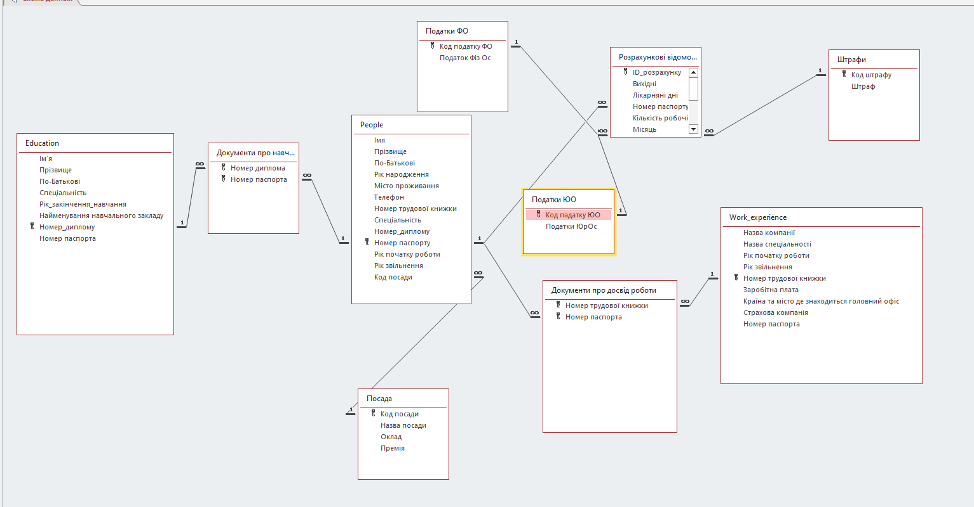

**2. Вимоги до засобів автоматизації оброблення даних**

**2.1. Запити**

**People**:

1. вибірка за роком народження;
2. вибірка за містом проживання;
3. вибірка за спеціальністю;
4. вибірка за роком звільнення.

**Education**:

1. вибірка найменуванням університету;
2. вибірка за роком закінчення навчання;
3. вибірка за спеціальністю;

**Work_experience**:

1. вибірка за заробітною платнею;
2. вибірка за спеціальністю;
3. вибірка за страховою компанією;

**Посада**:

1. вибірка оклад за обраною спеціальністю;
2. вибірка за премією;
3. вибірка за формою посадою;

**Податки ФО**:

1. розрахунок податку ФО за процентами;

**Податки ЮО:**

1. розрахунок податку ЮО за процентами;

**Розрахункова відомість:**

1. вибірка за наявністю страхування;
2. вибірка за кількістю робочих днів;
3. вибірка за кількістю лікарняних днів;
4. вибірка за кількістю вихідних днів;

**Штрафи:**

1. вибірка за штрафами;

**2.2. Макроси**

Усі макроси будуть спрацьовувати при зміні даних у відповідній таблиці(редагуванні, додаванні, видалені).

**Макрос 1:** відкриває таблицю та звіт Розрахункових відомостей.

**Макрос 2:** згортає форму People та відкриває таблицю People , при натисканні на спеціальну кнопку.

**Макрос 3:** відкриває запит з відповідним податком **.**

**Макрос 4:** шукає розрахункову відомість за введеним номером розрахунку. Ввівши номер угоди у формі й натиснувши кнопку, користувачу отримує необхідну інформацію.

**Макрос 5:** шукає інформацію про людей за введеним містом проживання після натискання на спеціальну кнопку.

**3. Вимоги до засобів візуалізації даних**

**3.1. Форми**

Кожна сутність буде мати форму для таких операцій: редагування даних, виконання необхідних запитів, синхронізації з БД.

Форма “People” – надає інформацію на основі таблиці “People”.

Форма “Education” – надає інформацію на основі таблиці “Education”.

Форма “Work_experience” – надає інформацію на основі таблиці “Work_experience”.

Форма “Податки ФО” – надає інформацію на основі таблиці “Податки ФО” та таблиці “Розрахункові відомості”.

Форма “Податки ЮО” – надає інформацію на основі таблиці “Податки ЮО” та таблиці “Розрахункові відомості”.

Форма “Штрафи” – надає інформацію на основі таблиці “Податки ФО” та таблиці “Розрахункові відомості”.

Форма “Посада” – надає інформацію на основі таблиці “Посада” та таблиці “People”.

Форма “Розрахункові відомості” – надає інформацію на основі таблиці “Розрахункові відомості”.

**3.2. Звіти**

**Звіт 1** буде надавати інформацію на основі таблиць: “Посада”, “People”; та відображати дані про: оклад, Ім’я, Прізвище та середній оклад за обраним роком народження.

**Звіт 2** буде надавати інформацію на основі таблиць: “Education”, “People”, “Посада”; та відображати дані про: усіх людей, їх прізвище та ім’я, їх номер поспорта та їі оклад за обраною спеціальностю.

**Звіт 3** буде надавати інформацію із запитів на основі таблиць та самих таблиць: “Податок ФО”, “Peopдe”, “Податок ЮО”,“Розрахункові відомості”; та відображати дані про: усіх людей, їх прізвище та ім’я, їх номер поспорта та їі оклад за обраною спеціальностю.